Проект по физике.
Роль теплопередачи в природе и технике.

Проблема: нужно ли человеку учитывать явление теплообмена в своей жизни, и если нужно, то каким образом?

Цели работы:
- Изучить литературу по проблеме;
- рассмотреть роль видов теплопередачи в живой и неживой природе и использование их в жизни человека;
- на практике исследовать особенности теплопроводности, конвекции, излучения;
- изготовить приборы для демонстрации теплопроводности и конвекции;
- исследовать способность применения учащимися 8-11 классов закономерностей тепловых явлений при объяснении задач практического содержания.

Содержание проектной работы.
  - Виды теплопередачи.
  - Теплопроводность различных веществ.
  - Прибор для показа различной теплопроводности твердых веществ.
  - Исследовательская работа «Изучение теплоизоляционных свойств снега».
  - Исследовательская работа «Определение теплопроводности почвы»
  - Теплообмен организма человека с окружающей средой.
  - Конвекция, виды конвекции.
  - Проявление конвекции в природе
а) ветры
б) тяга
в) конвекция и землетрясения.
  - Исследовательская работа. «Выяснение условий, от которых зависит тяга».
  - Особенности излучения.
  - Применение в термосах различной способности веществ к излучению и поглощению тепла.
  - Исследовательская работа.
  - «Определение теплоизоляционных свойств термосов с металлической и стеклянной колбами».
  - Задачи с практическим содержанием
  - Решение бытовых задач.
  - Приложение.

Любое макроскопическое тело обладает внутренней энергией.
Внутренняя энергия тела – сумма кинетической энергии хаотического теплового движения частиц (атомов или молекул) тела и потенциальной энергии их взаимодействия.
В природе существует два способа изменения внутренней энергии тела: при совершении работы и при теплопередаче (теплообмене).
Способы изменения внутренней энергии
Совершение
работы
Теплообмен (теплопередача)

При контакте двух тел с разными температурами происходит передача энергии от тела с более высокой температурой к телу с более низкой температурой. Этот процесс будет происходить до тех пор, пока температуры тел не сравняются (не наступит тепловое равновесие). При этом механическая работа не совершается.
Процесс изменения внутренней энергии без совершения работы над телом или самим телом называется теплообменом или теплопередачей.
При теплопередаче энергия всегда передается от более нагретого тела к менее нагретому. Обратный процесс самопроизвольно (сам по себе) никогда не происходит, т. е. теплообмен необратим.
Теплообмен определяет или сопровождает многие процессы в природе: эволюцию звезд и планет, метеорологические процессы на поверхности Земли и др.
Виды теплопередачи
Теплопроводность
Конвекция
Излучение

Теплопроводностью называется явление передачи энергии от более нагретых участков тела к менее нагретым в результате теплового движения и взаимодействия частиц, из которых состоит тело.

Наибольшей теплопроводностью обладают металлы — она у них в сотни раз больше, чем у воды. Исключением являются ртуть и свинец, но и здесь теплопроводность в десятки раз больше, чем у воды.
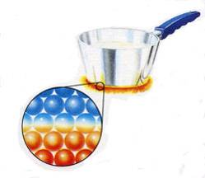
При опускании металлической спицы в стакан с горячей водой очень скоро конец спицы становился тоже горячим. Следовательно, внутренняя энергия, как и любой вид энергии, может быть передана от одних тел к другим. Внутренняя энергия может передаваться и от одной части тела к другой. Так, например, если один конец гвоздя нагреть в пламени, то другой его конец, находящийся в руке, постепенно нагреется и будет жечь руку.
Изучим это явление, проделав ряд опытов с твердыми телами, жидкостью и газом.
Нагревание кастрюли на электрической плитке происходит через теплопроводность
Внесем в огонь конец деревянной палки. Он воспламенится. Другой конец палки, находящийся снаружи, будет холодным. Значит, дерево обладает плохой теплопроводностью.
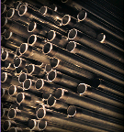
Поднесем к пламени спиртовки конец тонкой стеклянной палочки. Через некоторое время он нагреется, другой же конец, останется холодным. Следовательно, и стекло имеет плохую теплопроводность.
Если же мы будем нагревать в пламени конец металлического стержня, то очень скоро весь стержень сильно нагреется. Удержать его в руках мы уже не сможем.
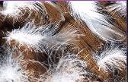
Значит, металлы хорошо проводят тепло, т. е. имеют большую теплопроводность. Наибольшей теплопроводностью обладают серебро и медь.

Теплопроводность у различных веществ различна.
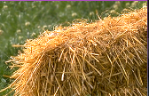
Плохой теплопроводностью обладают шерсть, волосы, перья птиц, бумага, пробка и другие пористые тела. Это связано с тем, что между волокнами этих веществ содержится воздух. Самой низкой теплопроводностью обладает вакуум (освобожденное от воздуха пространство). Объясняется это тем, что теплопроводность — это перенос энергии от одной части тела к другой, который происходит при взаимодействии молекул или других частиц. В пространстве, где нет частиц, теплопроводность осуществляться не может.
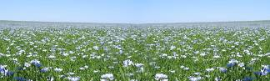
Если возникает необходимость предохранить тело от охлаждения или нагревания, то применяют вещества с малой теплопроводностью. Так, для кастрюль, сковородок ручки из пластмассы. Дома строят из бревен или кирпича, обладающих плохой теплопроводностью, а значит, предохраняют от охлаждения.
Лен обладает плохой теплопроводностью
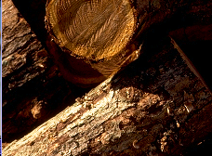
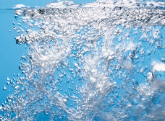
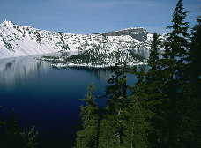
Воздух, вода, древесина обладают плохой теплопроводностью

Теплоизоляционные свойства древесины.
Теплоизоляционные свойства стены зависят от ее толщины и коэффициента теплопроводности материала, из которого она построена. Теплопроводность - способность материала передавать теплоту. Для количественного определения этой характеристики используется коэффициент теплопроводности, который равен количеству тепла, проходящему за 1 час через образец материала толщиной 1 м и площадью 1 м² при разности температур на противоположных поверхностях 1°С.
Сравнение теплопроводности различных стеновых материалов:
Материал | Коэффициент теплопроводности, Вт/м °С | Толщина стен, см  при температуре до - 30°С
Кладка из обыкновенного глиняного кирпича на цементно-песчаном растворе | 0.56 | 62
Блоки из ячеистого бетона при различной плотности | 0,11-0,14 | 13-16
Древесина сосны (поперек волокон) | 0.09 | 10

Видно, что дерево – лучший теплоизолятор, чем другие строительные материалы. Оно в шесть раз эффективней кирпича и в полтора раза – пенобетона.

Прибор для показа различной
теплопроводности твердых веществ
Мы изготовили прибор для показа различной теплопроводности твердых тел. Для этого использовали пустую банку из алюминиевой фольги от напитка типа “Фанта”, два резиновых кольца (самодельные), три отрезка проволоки из алюминия, меди и железа, плитку, горячую воду, 3 фигурки человечков с поднятыми вверх руками, вырезанные из бумаги.
Порядок изготовления прибора:
- проволоки изогнуть в виде буквы «Г»;
- укрепить их с внешней стороны банки при помощи резиновых колец;
- подвесить к горизонтальным частям проволочных отрезков (посредством расплавленного парафина или пластилина) бумажных человечков.
Проверка действия прибора. Налить в банку горячей воды (при необходимости подогреть банку с водой на электрической плитке) и наблюдать, какая фигурка упадет первой, второй, третьей.

Результаты. Упадет первой фигурка, закрепленная на медной проволоке, вторая – на алюминиевой, третья – на стальной.
Вывод. Разные твердые вещества обладают различной теплопроводностью.
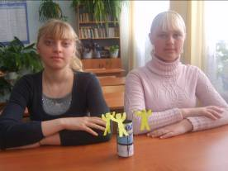
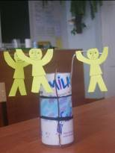

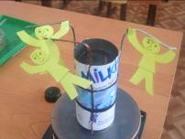
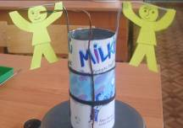
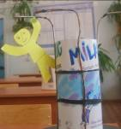

Исследовательская работа.
«Изучение теплоизоляционных свойств снега».

Цель работы: исследовать теплоизоляционные свойства снега, его теплопроводность и зависимости температуры почвы под снегом от толщины снежного покрова
Приборы и материалы: линейка, термометр.
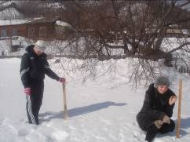
Содержание и метод выполнения работы.

1. Выбираем 3-4 исследуемые точки.
2. Измеряем температуру на поверхности снега.
З. Измеряем толщину снежного покрова.
4. Измеряем температуру на поверхности почвы под снегом.
5. Рассчитываем разность температур.
6. Результаты занесли в таблицу.

Измерения проводились в течение нескольких недель.

Результаты измерений.

Толщина снежного покрова, см | Температура, ºС |  | Разница температур, ºС
Толщина снежного покрова, см | На поверхности снега | На поверхности почвы под снегом | Разница температур, ºС
1 серия опытов
20 | -8 | -5,5 | 2,5
30 | -8 | -5 | 3
40 | -8 | -4,5 | 3,5
50 | -8 | -4 | 4
2 серия опытов
30 | -4 | -5 | 1
40 | -4 | -4 | 0
50 | -4 | -8 | 4
70 | -4 | -8 | 4
80 | -4 | -7 | 3
3 серия опытов
13 | -7 | -4 | 3
15 | -7 | -5 | 2
18 | -7 | -6 | 1
4 серия опытов
40 | -10 | -4 | 6
50 | -10 | -5 | 5
60 | -10 | -3 | 7
5 серия опытов
5 | -15 | -8 | 7
30 | -15 | -6 | 9
70 | -15 | -5 | 10
6 серия опытов
30 | -3 | -5,5 | 2,5
40 | -3 | -5 | 2
50 | -3 | -4 | 1
7 серия опытов
10 | 0 | -4 | 4
23 | 0 | -4 | 4
50 | 0 | -2,5 | 2,5
66 | 0 | -2,5 | 2,5
70 | 0 | -2 | 2

Зависимость температуры почвы под снегом от толщины снежного покрова

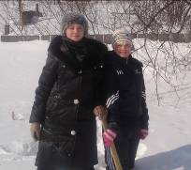

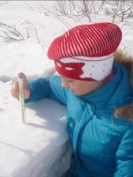
Выводы. Анализируя результаты, видим, что они имеют ряд погрешностей. Но на основании нескольких серий измерений температуры на поверхности почвы под снегом, можно заметить некоторую закономерность. Мы пришли к выводу, что с глубиной температура повышается, особенно это относится к глубокому снегу. Чем глубже снег, тем больше (при сильных морозах) разность температур на поверхности снега и на поверхности почвы под снегом (более десяти градусов). Если слой снега невелик (до 20 см), то и разность температур небольшая, с увеличением глубины температура уменьшается. С увеличением температуры воздуха, температура на небольшой глубине растет, а на большой глубине (более 50 см) практически не меняется.
Практическое значение.
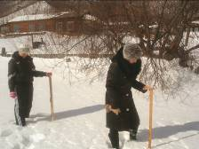
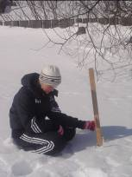
Для практики сельского хозяйства, выживаемости живых организмов и растений в зимний период особое значение имеет изучение и использование теплозащитных свойств снега. Коэффициент теплопроводности снега примерно в 10 раз меньше коэффициента теплопроводности почвы и в 10 раз больше коэффициента теплопроводности воздуха. Плохая тёплопроводность снега объясняется тем, что его кристаллы неплотно прилегают друг к другу, между ними оказываются промежутки, заполненные воздухом. Чем рыхлее снег, тем больше он содержит воздуха. Но теплопроводность воздуха, как известно, мала. Поэтому теплопроводность рыхлого снега значительно меньше, чем плотного.
Количество теплоты, которое передается через слой снега, зависит, как и для любых веществ, от глубины (высоты) этого слоя. Чем больше толщина снежного покрова, тем медленнее передается тепло от земли воздуху, тем медленнее изменяется температура почвы под снегом.
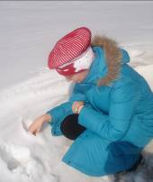
Для живых организмов большое значение имеет влияние снежного покрова на температуру почвы на глубине узла кущения. Значительное понижение температуры в этом слое может вызвать гибель растений и живых организмов, обитающих на этой глубине. Наблюдения показывают, что, начиная с высоты снежного покрова 25 см, температура почвы на глубине 3 см не понижается более чем до -10°С.

Исследовательская работа.
«Определение теплопроводности почвы».
Цель работы: определить удельную теплоемкость почвы.
Оборудование: калориметр, электроплитка, пробы почвы, термометр, сосуд с водой, весы с разновесами.
Порядок выполнения работы.
1. Измеряем массу почвы ($m_{п}$), калориметра ($m_{к}$), воды в калориметре ($m_{в}$) , температуру воды в калориметре. Опускаем почву (с температурой$t_{п}$) в калориметр с водой (при температуре $t_{в}$).
2. По показаниям разности температур $t_{в}−t_{п}$ определяем количество теплоты, которое получает почва при остывании воды в результате теплообмена. В результате теплообмена и вода, и почва приобретают температуру $t_{с}$.
Записываем уравнения теплового баланса:
$\begin{aligned}Q_{п}=Q_{в}+Q_{к} \\ Q_{в}=m_{в}c_{в}(t_{в}−t_{с})\end{aligned}$
(1)
(2)

$$Q_{к}=m_{к}c_{к}(t_{в}−t_{с})$$
(3)
В свою очередь, $Q_{п}=m_{п}c_{п}(t_{с}−t_{п})$ (4) . Подставляя значения из формул (2, 3, 4) в (1), вычисляем удельную теплоемкость почвы:
$$с_{п}=\frac{(m_{в}c_{в}+m_{к}c_{к})(t_{в}−t_{с})}{m_{п}(t_{с}−t_{п})}$$
где с_{п} - удельная теплоемкость твердой фазы почвы, с_{в} — удельная теплоемкость воды, с_{к} - удельная теплоемкость калориметра, $m_{в}$ — масса воды в калориметре, $m_{к}$ — масса калориметра, $m_{п}$— масса почвы, $t_{в}$ — температура горячей воды, $t_{с}$ - температура смеси, $t_{п}$— температура почвы.
В своих опытах массы мы измеряли с помощью малых технических весов, температуры измеряли термометром со шкалой до 100°С.
Опыты мы проделывали с сухой, влажной почвой, плотной и более пористой, рыхлой почвой.
Результаты заносили в таблицу.
Результаты измерений.
№ опыта | $$m_{п}$$ | $$m_{в}$$ | $$m_{к}$$ | $$t_{в}$$ | $$t_{с}$$ | $$t_{п}$$ | с_{в} | с_{к} | с_{п} | Почва
1. | 0,032 кг | 0,2 кг | 0,11кг | 60ºС | 57ºС | 21ºС | $$\text{4200}\frac{\text{Дж}}{{\text{кг}}^{∘}С}$$ | $$\text{840}\frac{\text{Дж}}{{\text{кг}}^{∘}С}$$ | $$\text{2428}\frac{\text{Дж}}{{\text{кг}}^{∘}С}$$ | Сухая рыхлая почва
2. | 0,069 кг | 0,2 кг | 0,11кг | 47ºС | 41ºС | 21ºС | $$\text{4200}\frac{\text{Дж}}{{\text{кг}}^{∘}С}$$ | $$\text{840}\frac{\text{Дж}}{{\text{кг}}^{∘}С}$$ | $$\text{4054}\frac{\text{Дж}}{{\text{кг}}^{∘}С}$$ | Влажная рыхлая почва
3. | 0,05 кг | 0,2 кг | 0,11кг | 70ºС | 65ºС | 21ºС | $$\text{4200}\frac{\text{Дж}}{{\text{кг}}^{∘}С}$$ | $$\text{840}\frac{\text{Дж}}{{\text{кг}}^{∘}С}$$ | $$\text{2119}\frac{\text{Дж}}{{\text{кг}}^{∘}С}$$ | Сухая плотная почва
4. | 0,061кг. | 0,2 кг | 0,11кг | 69ºС | 60ºС | 21ºС | $$\text{4200}\frac{\text{Дж}}{{\text{кг}}^{∘}С}$$ | $$\text{840}\frac{\text{Дж}}{{\text{кг}}^{∘}С}$$ | $$\text{3527}\frac{\text{Дж}}{{\text{кг}}^{∘}С}$$ | Влажная плотная почва

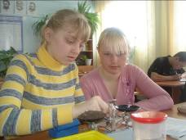
Выводы. Твёрдые почвы примерно в 100 раз, а вода в 24 раза лучше проводят тепло, чем почвенный воздух. Из этого следует, что, изменяя соотношение между количеством воды и воздуха в почве, можно увеличить или уменьшить теплопроводность почвы. С увеличением пористости теплопроводность почвы уменьшается. При увеличении влажности почвы теплопроводность её постепенно приближается к теплопроводности воды.

Практическое значение.
- Для сохранения растений в зимнее время почва должна быть менее влажной и более рыхлой. В этом случае растения лучше перезимуют, и их корни не вымерзнут.
- В практике земледелия приходится принимать особые меры по увеличению теплопроводности осушенных болот и заболоченных земель. С этой целью в такие почвы вводят минеральные вещества, например песок, теплопроводность которого больше теплопроводности органической части осушенных болотных почв.
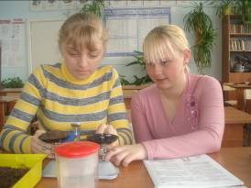
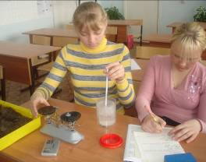

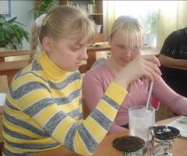

Теплообмен организма человека с окружающей средой.
Принимая пищу, человек пополняет свой организм энергией. Часть энергии выделяется.
Теплоотдача организма составляет:
Теплоотдача организма человека
Потери энергии | Доля энергии в общем балансе, %
На дыхание и испарение воды | 8%
На работу внутренних органов и систем | 2%
Нагрев выдыхаемого воздуха | 1%
На испарение воды с поверхности кожи | 17%
На нагрев окружающего пространства | 30%
На излучение | 40%

Как видно, организм человека главным образом теряет энергию через кожу. Одним их способов регулирования температуры тела является теплообмен за счёт конвективного охлаждения кожи: в результате циркуляции крови по капиллярным сосудам энергия отводится из внутренних органов к поверхности тела и затем в окружающую среду. Довольно часто человек страдает от перегрева: при высокой температуре окружающей среды, напряжённой физической работе, при некоторых заболеваниях. Борьба с перегревом осуществляется в основном путём увеличения испарения. Потоотделение — важный фактор терморегуляции, поскольку благодаря испарению пота кожа охлаждается.
Существует другая проблема — чрезмерные потери энергии организмом. У животных для уменьшения потерь энергии имеются покровы из шерсти, пуха, жировой ткани — это теплоизолирующие прослойки между организмом и окружающей средой. У человека эту функцию выполняют одежда, жилище. Воздух в помещении служит теплоизолирующей прослойкой между телом и более холодной окружающей средой. Стены, крыши и пол жилища препятствуют конвективному переносу энергии из помещения на улицу.
Высокая теплоёмкость воды позволяет сохранить живыми ткани организма при кратковременном воздействии относительно высоких температур.

Конвекция.
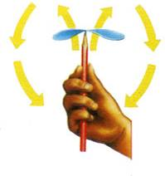
Помещая руку над горячей плитой или над горящей электрической лампочкой, можно почувствовать, что над ними поднимаются теплые струи воздуха.
Небольшая бумажная вертушка, поставленная над пламенем свечи или электрической лампочкой, под действием поднимающегося нагретого воздуха начинает вращаться.
Это явление можно объяснить таким образом. Воздух, соприкасаясь с теплой лампой, нагревается, расширяется и становится менее плотным, чем окружающий его холодный воздух. Сила Архимеда, действующая на теплый воздух со стороны холодного снизу вверх, больше, чем сила тяжести, которая действует на теплый воздух. В результате нагретый воздух «всплывает», поднимается вверх, а его место занимает холодный воздух.
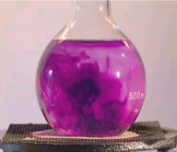
Такие же явления мы наблюдаем и при нагревании жидкости снизу. Нагретые слои жидкости менее плотные и поэтому более легкие — вытесняются вверх более тяжелыми, холодными слоями. Холодные слои жидкости, опустившись вниз, в свою очередь нагреваются от источника тепла и вновь вытесняются менее нагретой водой. Благодаря такому движению вся вода равномерно прогревается. Это становится наглядным, если на дно колбы бросить несколько кристалликов марганцовокислого калия, который окрашивает струи в фиолетовый цвет.
Конвекция - это процесс теплопередачи, осуществляемый путем переноса энергии потоками жидкости или газа.
Такой процесс часто называется естественной конвекцией. Для ее возникновения требуется подогрев жидкости снизу (или охлаждение сверху), причем нагрев в разных участках должен быть неравномерным.
Кроме естественной конвекции, возможна и принудительная конвекция.
Конвекция
Естественная
Вынужденная (принудительная)
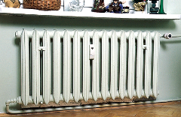
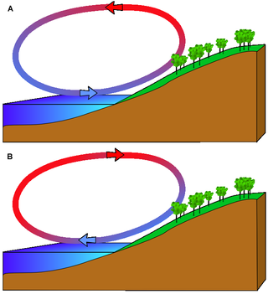
Явление конвекции можно объяснить законом Архимеда и явлением теплового расширения тел.

Проявление конвекции в природе – это образование ветра, в жизнедеятельности человека – тяга в печи, отопление жилых помещений.
ВЕТРЫ.
Ветер — конвекционный поток воздуха, движущийся относительно земной поверхности со скоростью свыше 0,6 м/с.
Ветры над большими площадями образуют обширные воздушные течения — муссоны, пассаты, из которых слагается общая и местная циркуляция атмосферы.
Ветер возникает в результате неравномерного распределения атмосферного давления и направлен от зоны высокого давления к зоне низкого давления. Вследствие непрерывного изменения давления во времени и пространстве скорость и направление ветра постоянно меняются. С высотой скорость ветра меняется из-за убывания силы трения.
В ряде случаев важным является не само направление ветра, а положение объекта относительно него. Так, при охоте на животное с острым нюхом к нему подходят с подветренной стороны — во избежание распространения запаха от охотника в сторону животного.
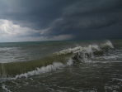
Бриз — это местный ветер. Его скорость небольшая — до 4 м/с. Бриз дует с суточной периодичностью на побережье морей, больших озёр и некоторых крупных рек. Бриз возникает вследствие неодинакового нагревания и охлаждения суши в моря. Днём воздух над сушей нагревается солнечными лучами сильнее, чем воздух над морем, поверхность которого сохраняет почти одну и ту же температуру вследствие постоянного перемещения поверхностных и глубинных слоёв. Так как в тёплом воздухе давление убывает с высотой медленнее, чем в холодном, то при одинаковом у земной поверхности барометрическом давлении на некоторой высоте появляется барический градиент (разность давлений), направленный с суши на море и вызывающий на этой высоте перемещение воздуха (антибриз) в направлении градиента. Вследствие этого у земной поверхности возникает барический градиент, направленный с моря на сушу и вызывающий морской бриз.
Ночью при сильном охлаждении суши в результате излучения воздух над ней охлаждается сильнее, чем над морем, вверху появляется барический градиент, направленный с моря на сушу, а у земной поверхности — с суши на море, вследствие чего ночью холодный воздух движется внизу — с суши на море, а вверху — с моря на сушу (антибриз).
Дневное нагревание воздуха над сушей распространяется в результате конвенции до больших высот. Мощность морского бриза достигает нескольких сотен метров. Ночью охлаждение передаётся лишь самым нижним слоям воздуха, поэтому береговой бриз имеет меньшую мощность.
Морской бриз возникает в 9—10 ч утра в море в 5—10 км от берега и постепенно продвигается на сушу со скоростью 1—5 км/с, проникая вглубь суши на 30—40 км. Береговой, или ночной, бриз начинается во время захода солнца и проникает в море не более чем на 8—10 км. Скорость берегового бриза около 1 м/с. Скорость и направление ветра имеют хорошо выраженный суточный ход. Ночью скорость ветра у земной поверхности достигает минимума, а в послеполуденные часы — максимума.
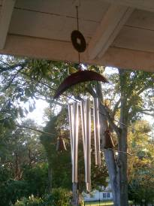
Бриз чаще бывает летом, когда разница температур между сушей и водоёмом достигает наибольших значений. На Украине, например, бризы наблюдаются на побережье водохранилищ, Чёрного и Азовского морей.
Бриз приносит не только облегечение в летнюю жару, его можно прекрасно использовать в сочетании с музыкальными подвесками на крыльце, окне или веранде для создания мелодичного перезвона и особой ауры.
Антикварная музыкальная подвеска с колокольчиками.

Тяга (трубы)
Тяга трубы — вентиляционный эффект в зданиях и печах который возникает за счёт разницы температур воздуха снаружи и внутри трубы (здания). Эффект возрастает с повышением разницы температур и высоты здания. Иногда этот эффект называют естественной вентиляцией.
Сквозняки в зданиях.
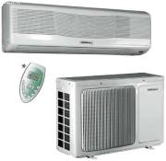
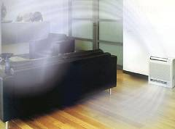
Так как никакое здание не может быть абсолютно изолированно (по крайней мере всегда есть входная дверь), то эффект тяги приводит к движению воздуха. Во время отопительного сезона тёплый воздух поднимается вверх и выходит из здания через окна, вентиляционные отверстия или щели, а холодный воздух проникает внутрь через двери, окна или щели. Если летом в здании работают кондиционеры, то происходит обратный эффект — холодный воздух выходит наружу, а тёплый проникает внутрь.
В современных высотных зданиях с замкнутыми внешними контурами эффект тяги может достигать больших масштабов. Поэтому при конструировании таких зданий уделяют внимание борьбе с этим эффектом. Частично это достигается за счёт принудительной вентиляции, частично за счёт встраивания внутренних перегородок. В случае пожара эффект тяги играет большую роль в распространении дыма.

Тяга в печах
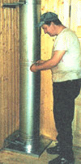
Эффект тяги в печах похож на эффект тяги в зданиях, за исключением одного факта — в печах образуются горячие газы продуктов горения, которые имеют большую разницу температур с внешним воздухом. Кроме того трубы печей почти не создают препятствий на пути газов, что приводит к большой тяге, настолько большой, что в старых зданиях, которые обогревались печами, иногда засасывалось столько холодного воздуха снаружи, что общий тепловой эффект был отрицательным — здание охлаждалось сильнее, чем мог обогреть камин.
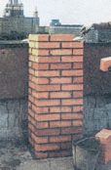
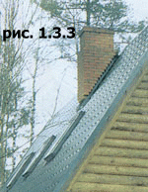
Все печи присоединяют к дымовым трубам. Назначение дымовой трубы — отвод из печи дымовых газов и обеспечение подсоса свежего воздуха в топливник для поддержания горения топлива. Движение газов в печи происходит за счет разницы значений температуры выходящих из трубы дымовых газов и наружного воздуха. Горячие газы с температурой выше 100 °С устремляются вверх, создавая разряжение (тягу), под действием которого их место в трубе заполняется газами из дымовых каналов. Тяга, необходимая для работы печи, появляется тогда, когда разрежение, создаваемое дымовой трубой, становится больше, чем сопротивление потоку дымовых газов и воздуха для горения при их прохождении через топку и дымовую трубу. Величина разрежения в дымовой трубе зависит как от высоты трубы, так и от разницы температур и плотности между газом, идущим из трубы, и наружным воздухом. Потоку воздуха для горения и дымовым газам препятствует ввод воздуха для горения внутрь конструкции, а также его вывод в топку через вентиляционные отверстия дверцы топки и колосники. Кроме этого имеет место сопротивление потоку горючих и дымовых газов в дымовой трубе. На пути движения дымовых газов встречаются сопротивления, создаваемые поворотами канала, встречным движением газов в опускных участках каналов, шероховатостями и выступами на внутренних поверхностях. Если дымовые газы успешно преодолевают все сопротивления, то печь работает нормально. Если сопротивления больше силы тяги или равны ей, то печь прекращает работу.

Чтобы усилить тягу, нужно увеличить высоту трубы или повысить температуру уходящих тазов; однако первое условие, имеющее решающее значение, не всегда осуществимо, а второе — невыгодно. Поэтому конструкция печи должна быть такой, чтобы сопротивление движению газов по дымоходам по возможности было минимальным. Для этого необходимо соблюдать следующие правила:
- дымоходы печи должны быть небольшой протяженности и иметь малое число поворотов;
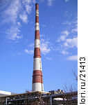
- площадь поперечного сечения дымовой трубы должна быть достаточна для отвода дымовых газов;
- дымовые газы при входе в дымовую трубу должны иметь температуру не менее 120—140 °С;
- высота дымовой трубы, считая от колосниковой решетки до устья трубы, должна быть не менее 5 м (для одноэтажных зданий).

Отопление и охлаждение жилых помещений. Во многих современных зданиях устраивают водяное отопление.
В подвальном помещении здания устанавливается котел, в котором нагревается вода. От верхней части котла отходит вертикальная труба, по которой горячая вода поступает в бак, размещенный на чердаке здания.
От него по чердаку проводят систему распределительных труб, а от них вниз идут вертикальные трубы, которые проходит через комнаты здания. Из этих труб вода поступает в отопительные батареи. Вода отдает им свое тепло и возвращается в котел, где снова нагревается. Так происходит циркуляция воды и прогревание воздуха за счет конвекции. В больших зданиях создают вынужденную конвекцию. Здесь вода подается сразу в несколько зданий. Воду из котла гонят при помощи насосов.
Многие современные учреждения оснащены кондиционерами, которые при необходимости могут не только нагревать помещение, но и охлаждать его.

Конвекция и землетрясения.
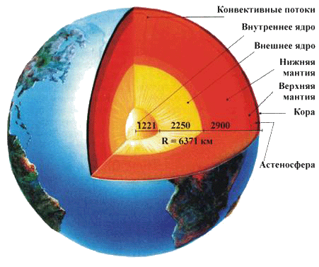
Литосфера Земли состоит из отдельных плит, которые плавают на поверхности мантии. Вещество мантии подвергается колоссальному давлению литосферы и находится в особом пластическом состоянии, близком к расплавленному. Температура центральной части Земли составляет около 6000°С, давление оценивается в 3,65·10¹¹ Па, а на границе ядра с нижней мантией температура 4000—5000 °С, давление 1,4·10¹¹ Па, т.е. температура и давление в верхней мантии гораздо ниже. При такой большой разности давлений и температур основной теплообмен внутри Земли осуществляется за счёт конвекции. Более горячая часть мантии поднимается вверх, а менее горячая опускается вниз. Конвективные потоки вызывают перемещение литосферных плит, несущих континенты и ложа океанов. Там, где литосферные плиты расходятся, возникают океанические впадины. Там, где плиты сталкиваются, и одна из них наползает на другую, образуются горные массивы. При этом возникают участки с большими напряжениями — сейсмические зоны. В этих зонах и образуются очаги извержений и землетрясений.
Поскольку вещество мантии обладает высокой вязкостью, то скорость перемещения конвективных потоков невелика. Поэтому мала и скорость перемещения литосферных плит (около 2-3 см в год).

Исследовательская работа.
«Выяснение условий, от которых зависит тяга».

Цель работы: опытным путем исследовать, в какой трубке лучше тяга: длинной или короткой, узкой или широкой, стеклянной или металлической.
Приборы и материалы: спиртовка, набор трубок а) стеклянные трубки одинакового диаметра, но разной длины; б) стеклянные трубки одинаковой длины, но разного диаметра; в) стеклянная и металлическая трубки одинаково длины.
Содержание и метод выполнения работы.
Трубки помещаем над горящей спиртовкой и определяем, как быстро, интенсивно теплый воздух по трубке поднимается вверх.
В ходе опыта ищем ответы на вопрос: «В какой трубке тяга лучше:
длинной или короткой; узкой или широкой; стеклянной или металлической?»

Выводы: Тяга лучше в длинной, широкой и стеклянной трубке.

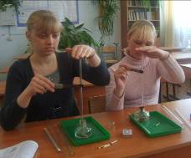
Объяснение.
Трубка необходима для создания тяги: она соединяет области атмосферы, имеющие разные давления. Тяга (естественный приток воздуха) лучше в длинной трубке, так как в этом случае соединяются области атмосферы, имеющие большую разность давлений.
Более широкая трубка при той же длине (разности давлений на концах трубок одинаковы) обеспечивает прохождение сквозь нее большего количества воздуха и, соответственно, большего количества кислорода, необходимого для поддержания горения.
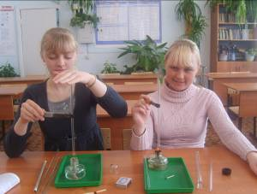
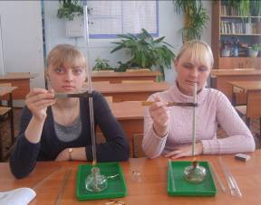
Стеклянная трубка создает тягу лучше, чем стальная тех же размеров, так как теплопроводность стекла меньше, чем у металла. Горячий воздух, движущийся по стеклянной трубке, охлаждается меньше и остается достаточно разреженным и создающим меньшее давление, чем давление атмосферного воздуха на уровне пламени. А при достаточно большой длине металлической трубки горячий воздух в ней может охладиться настолько, что, сгустившись, создаст давление большее, чем на уровне пламени (возникнет воздушная пробка), и воспрепятствует дальнейшему прохождению горячего воздуха. Дым в этом случае сквозь металлическую трубку вообще не пойдет, так как тяги не будет.

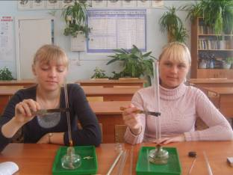
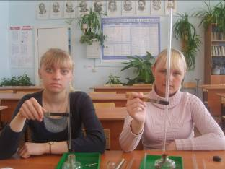

Излучение.

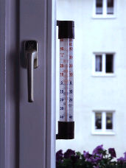
Лучистый теплообмен, радиационный теплообмен, осуществляется в результате процессов превращения внутренней энергии вещества в энергию излучения, переноса энергии излучения и её поглощения веществом.
Протекание процессов лучистого теплообмена определяется взаимным расположением в пространстве тел, обменивающихся теплом, свойствами среды, разделяющей эти тела. Существенное отличие лучистого теплообмена от других видов теплообмена - теплопередачи (теплопроводности, конвективного теплообмена) заключается том, что он может протекать и при отсутствии материальной среды, разделяющей поверхности теплообмена, так как осуществляется в результате распространения электромагнитного излучения.
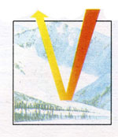
Излучают энергию все тела: и сильно нагретые, и слабо, например тело человека, печь, электрическая лампочка и др. Но чем выше температура тела, тем больше энергии передает оно путем излучения. При этом энергия частично поглощается этими телами, а частично отражается. При поглощении энергии тела нагреваются по-разному, в зависимости от состояния поверхности.
Тела с темной поверхностью лучше поглощают и излучают энергию, чем тела, имеющие светлую поверхность.
В то же время тела с темной поверхностью охлаждаются быстрее путем излучения, чем тела со светлой поверхностью. Например, в светлом чайнике горячая вода дольше сохраняет высокую тем туру, чем в темном.
Способность тел по-разному поглощать энергию излучения используется на практике. Так, поверхность воздушных шаров, дирижаблей, крылья самолетов красят серебристой краской, чтобы оно не нагревалось Солнцем. Если же, наоборот, необходимо использовать солнечную энергию, например в приборах, установленных на искусственных спутниках Земли, то эти части приборов окрашивают в темный цвет.
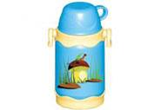

Различная способность веществ к излучению и поглощению тепла находит свое применение в термосах.

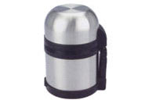
Сосуд Дьюара.
Часто бывает необходимо сохранить пищу горячей или холодной. Чтобы помешать телу охладиться или нагреться, нужно уменьшить теплопередачу. При этом стремятся сделать так, чтобы энергия не передавалась ни одним видом теплопередачи: теплопроводностью, конвекцией, излучением. В этих целях используют термос.
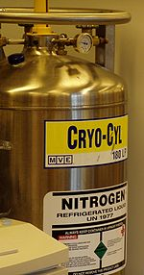
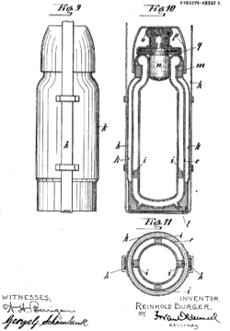
Сосуд Дью́ара (в быту Термос) — сосуд, предназначенный для теплоизоляции содержащегося в нём вещества, а также для безопасной переноски вместе с содержимым.

Большой сосуд Дьюара для жидкого азота, используемого в криогенном морозильном аппарате (для хранения лабораторных образцов при температуре около −195 °C).

Сосуд Дьюара был изобретён шотландским физиком и химиком сэром Джеймсом Дьюаром в 1892 году. Первые сосуды Дьюара для коммерческого использования были произведены в 1904 году, когда была основана немецкая компания Термос. В лабораториях и в промышленности сосуд Дьюара часто используется для хранения жидкостей, становящихся газообразными при комнатной температуре, таких как кислород и азот; в этом случае утечка тепла в чрезвычайно холодное внутреннее пространство колбы приводит к медленному испарению находящейся в колбе жидкости. Превосходная изоляция сосуда Дьюара приводит к очень медленному испарению находящихся в нем легкокипящих жидкостей и, таким образом, содержимое остаётся жидкостью в течение долгого времени без потребности в дорогом охлаждающем оборудовании.
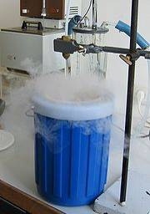
При хранении сжиженного газа (в частности, жидкого азота) необходимо принимать во внимание тот факт, что при комнатной температуре газ внутри сосуда, хотя и очень медленно, но кипит, поэтому давление внутри сосуда повышается и может достичь таких значений, что приведёт к взрыву сосуда и масштабным разрушениям вокруг. Поэтому в таких случаях конструкция сосуда должна содержать предохранительный клапан, либо необходимо закрывать его пробкой неплотно, чтобы гарантированно обеспечить свободное стравливание газа — поскольку площадь отверстия в сосуде мала, а передача тепла сверху вниз происходит медленно, такая мера предосторожности лишь незначительно ускоряет нагрев содержимого сосуда.
Азот испаряется из сосуда Дьюара.
Часто, но не всегда, сосуд Дьюара применяется для хранения жидких веществ, при температуре выше или ниже комнатной.
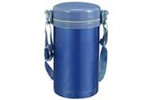
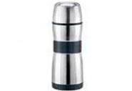
В быту и в пищевой индустрии он часто применяется для сохранения температуры еды или напитков (термосы).
Термос - (от греч. thermos - тёплый, горячий), сосуд с двойными стенками, обеспечивающий сохранение температуры помещаемых в него пищевых продуктов (без подогрева).
Обычный бытовой термос хранит холод жидкости около 24 часов, теплоту до 8 часов. Термос для жидкостей состоит из стеклянного сосуда с двойными стенками. Внутренняя поверхность стенок покрыта блестящим металлическим слоем, а из пространства между стенками сосуда выкачан воздух. Лишенное воздуха пространство между стенками почти не проводит тепло. Металлический же слой, отражая, препятствует передаче энергии излучением. Чтобы защитить стекло от повреждений, термос помещают в специальный металлический или пластмассовый футляр. Сосуд закупоривается пробкой, а сверху футляра навинчивается колпачок.
В лабораториях и в промышленности сосуд Дьюара часто используется для хранения жидкостей, становящихся газообразными при комнатной температуре, таких как кислород и азот; в этом случае утечка тепла в чрезвычайно холодное внутреннее пространство колбы приводит к медленному испарению находящейся в колбе жидкости. Превосходная изоляция сосуда Дьюара приводит к очень медленному испарению находящихся в нем легкокипящих жидкостей и, таким образом, содержимое остаётся жидкостью в течение долгого времени без потребности в дорогом охлаждающем оборудовании.
При хранении сжиженного газа (в частности, жидкого азота) необходимо принимать во внимание тот факт, что при комнатной температуре газ внутри сосуда, хотя и очень медленно, но кипит, поэтому давление внутри сосуда повышается и может достичь таких значений, что приведёт к взрыву сосуда и масштабным разрушениям вокруг. Поэтому в таких случаях конструкция сосуда должна содержать предохранительный клапан, либо необходимо закрывать его пробкой неплотно, чтобы гарантированно обеспечить свободное стравливание газа — поскольку площадь отверстия в сосуде мала, а передача тепла сверху вниз происходит медленно, такая мера предосторожности лишь незначительно ускоряет нагрев содержимого сосуда.

Исследовательская работа.
«Определение теплоизоляционных свойств термосов с металлической и стеклянной колбами».

Цель работы: опытным путем исследовать, какой из термосов обладает лучшими теплоизоляционными свойствами.
Приборы и материалы: термосы с металлической и стеклянной колбами, термометр, горячая вода, часы.
Содержание и метод выполнения работы.
В термосы заливаем воду одинаковой температуры. Периодически измеряем температуру воды в термосах. Отвечаем на вопрос: «Какой из термосов обладает лучшими теплоизоляционными свойствами?»

Результаты работы.

Выводы: Вода в термосе со стеклянной колбой остывает медленнее, чем в термосе с металлической колбой. Это объясняется тем, что внутренняя поверхность стеклянной колбы с двойными стенками покрыта блестящим металлическим слоем, а из пространства между стенками сосуда выкачан воздух. Лишенное воздуха пространство между стенками почти не проводит тепло. Металлический слой, отражая, препятствует передаче энергии излучением. В термосе с металлической колбой теплообмен с окружающей средой проходит интенсивнее.
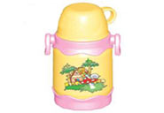

Зачем изучать физику? Да хотя бы затем, чтобы уметь объяснить происходящие в окружающей жизни процессы, явления.
Мы решили проверить, как учащиеся 8 – 11 классов могут применить полученные на уроках физики знания для решения задач с практическим содержанием.
Им было предложено 10 задач на объяснение тепловых явлений (теплопроводности, конвекции, излучения, кипения, испарения).

Задачи с практическим содержанием, предложенные ребятам.

- В одном из двух одинаковых сосудов при комнатной температуре находится сырая вода, а в другом – той же количество кипяченой воды. Как определить, в каком из сосудов какая вода?
- Почему спичкой можно зажечь несколько сложенных вместе лучин, но нельзя зажечь тонкое поленце, из которого они были расщеплены?
- Чашка для чая часто имеют форму с заметными расширениями к верхнему краю. Зачем?
- Почему в сильный мороз палец примерзает к металлу, а к дереву не примерзает?
- Зачем трубы теплосети обмазывают или обматывают толстым слоем асбеста?
- Конец тонкой медной проволочки можно расплавить в пламени газовой горелки, а толстую проволоку нельзя, сколько её ни нагревай. Почему?
- Почему алюминиевая кружка с горячим чаем обжигает губы, а фарфоровая – нет?
- Почему ранней весной вокруг деревьев в снегу образуются воронки?
- При температуре +20°С ,особенно в безветренную погоду, нам жарко, а в воде при той же температуре (особенно при долгом купании) – прохладно. Почему?
- Почему давно не топленая печь с трудом растапливается?

Результаты.

Средний процент выполнения задания:
8 класс – 45,3 % II место
9 класс – 35,8 % IIIместо
10 класс – 35 % IV место
11 класс – 55, 1 % I место
Лучшие ответы дали:
Колосов Слава – 11кл., Козлова Влада – 10 кл., Ильюшко Надя – 9 кл., Мазин Семен – 9 кл.

Процент выполнения заданий по темам
Лучше всего ребята справились с задачами на теплопроводность (54% выполнения) и хуже всего «узнали» процесс конвекции (16% выполнения).

Наиболее трудные для ребят задачи и самые смешные ответы к ним.
- В одном из двух одинаковых сосудов при комнатной температуре находится сырая вода, а в другом – той же количество кипяченой воды. Как определить, в каком из сосудов какая вода?
По капелькам воздуха на стенках стакана; попробовать на ощупь; попробовать на вкус; посмотреть на осадок.(11 класс)
Ответ: Вскипятить. Сырая вода закипит быстрее.
- При температуре +20ºС, особенно в безветренную погоду, нам жарко, а в воде при той же температуре – прохладно. Почему?
Потому что в такую температуру вода не очень нагрелась, и там нам прохладно. Если бы дня 2 постояла такая же температура, то в воде нам было бы не так прохладно.(9 класс)
Потому что тепло нам дает солнце, а воде вода.(11 класс)
Ответ: Теплопроводность воды заметно больше, чем воздуха, соответственно в ней энергичнее теплоотвод.
- Почему давно нетопленная печь с трудом растапливается?
Пока нагреешь кирпичи…все эти(11 класс)
Ответ: Дымоход заполнен холодным воздухом, который не поднимается вверх, - труба «не тянет». Прогреть его не легко в силу слабой теплопроводности. Растопленная печь «тянет» хорошо – дымоход заполняется горячим дымом, имеющим меньшую плотность и поднимающимся вверх из-за конвекции.
РЕШЕНИЕ БЫТОВЫХ ЗАДАЧ.

Проблема | Решение. | Обоснование.
Как правильно вставить оконную раму, чтобы стекла не запотевали? | По контуру рама должна быть герметично закупорена уплотнителем или специальной пеной | Уплотнитель обладает плохой теплопроводностью
Утепление дома.  Как утеплить дом перед наступлением морозов? | Положить поролон или вату между двойными стенками. | Поролон, вата, бумага - плохие проводники тепла.
 | Стены внутри дома оклеить обоями. Кроме придания красивого внешнего вида обои помогают сохранить тепло в комнате. | Поролон, вата, бумага - плохие проводники тепла.
Как сделать, чтобы свежевыкрашенные полы в комнате высохли быстрее, и запах быстрее выветрился? | В комнате открыть дверь и окна, воспользоваться вентилятором. | Кроме естественной конвекции добавляется вынужденная конвекция.
Как брать сосуд, в котором готовится пища, голыми руками без прихваток? | Предлагаем пользоваться столовой посудой из жаростойкой пластмассы с закруглёнными краями, готовить пищу в металлических кастрюлях с пластмассовыми ручками. | Пластмасса обладает плохой теплопроводностью.
Что делать, чтобы пироги пропекались бы снизу и не подгорали бы сверху. | 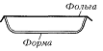  Делать выпечку в формах из тонкого черного металлического листа, накрытых алюминиевой фольгой. | Металл обладает хорошей теплопроводностью, поэтому быстро прогревается способом теплопроводности, а черный цвет хорошо поглощает излучение. Поэтому пироги будут пропекаться. Гладкая зеркальная поверхность фольги хорошо отражает излучение, поэтому пироги не будут подгорать сверху.
Окна квартиры выходят на южную сторону. Как защититься от теплового излучения? | Чтобы защитить комнаты от солнечного излучения, нужно повесить на окна занавески-отражатели с наклеенной на внешнюю сторону фольгой. | Фольга серебристого цвета хорошо отражает солнечные лучи и слабо нагревается.
Продумывая отопление дома, как это сделать не традиционным способом? | Под полом проложить трубы с горячей водой. | Комната будет обогреваться за счет конвекции.
Как сохранить мороженое в летнее время без холодильника в течение часа? | 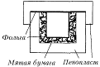  Хранить в теплоизолирован-ной банке из пенопласта, фольги и мятой бумаги. | Мятая бумага, пенопласт и фольга – плохие проводники тепла.
Какие нужно выпускать купальники, в которых на берегу не жарко | Купальники должны быть светлыми, чтобы «не жариться». | Чем темнее тело, тем больше оно поглощает солнечного излучения и сильнее нагревается
Как создать высокую температуру в бане? Как нагреть воду? Где хранить холодную воду и в чем?  Где (высоко или низко) ставить парилку? | Объём бани не должен быть большим, чтобы не требовалось много топлива на её прогрев. Вход в парилку лучше сделать не непосредственно с «улицы», а через предбанник, чтобы уменьшить перепад температур. Холодную воду следует ставить в деревянных ёмкостях (бочках) около входа в парилку. Собственно парилку следует размещать на полатях, повыше к потолку, куда поднимается нагретый влажный воздух, и, конечно, рядом с печью. Для более стабильного обогрева рядом с печью следует разместить железную ёмкость с водой.

Литература.

- Алейникова Л.А. Теплообмен в природе и технике. Физика. Издательский дом «Первое сентября» №22, 2006 г.
- Атаманченко А.К. Физика за малые деньги. Издательство «Школа – Пресс», «Физика в школе», 1998, №2.
- Галин Н. М., Кириллов П. Л. Тепломассообмен. — М.: Энергоатомиздат, 1987.
- Григорьев Б. А., Цветков Ф. Ф. Тепломассообмен: Учеб. пособие — 2-е изд. — М: МЭИ, 2005.
- Касьянов В.А. Физика. 10 кл.: Учебн. для общеобразоват. учеб. заведений. – М.: Дрофа, 2005.
- Крюков С.Н. Физика: третий вопрос в экзаменационных билетах: итоговая аттестация. 11 класс. – М.: Чистые пруды, 2007.
- Материал из Википедии — свободной энциклопедии.
- Мир физики в художественной литературе/ Ред.-сост. С.А.Тихомирова. – М.: Школа – Пресс, 1997.
- Перышкин А.В. Физика. 8 кл.: Учеб. для общеобразоват.учреждений. – М.: Дрофа, 2004.
- Семке А.И. Практические работы по физике с экологическим содержанием: Естественнонаучный профиль. 9-11 классы. – М.: Чистые пруды, 2008.
- Семке А.И. Физика и живая природа: Занимательный материал к уроку. 7-9 классы. – М.: Чистые пруды, 2008.
- Физика: Молекулярная физика и термодинамика с основами общей астрономии: Учеб.для 7 кл. общеобразоват.учреждений / Под редакцией А.А.Фадеевой. – М.: Просвещение, 2000.
- http://images.yandex.ru
- http://www.tvk.by/pimg/s_63.jpghttp://images.yandex.ru

